|  |  |  |  |  |
| --- | --- | --- | --- | --- |
| CO-INTERVENTION ENSEIGNEMENT PROFSSIONNEL ET MATHEMATIQUES | | | | |
| NOM :  PRÉNOM : | Compétences en Coiffure | | | Savoirs associés en Coiffure |
| C1.3.1 Réaliser des techniques de coupe | | | S1.3.1.2 Technologie : Principes généraux de la coupe féminine ou masculine : types de coupes - Procédures |
| CLASSE :  DATE : | Compétences en Mathématiques | | Capacités et Connaissances en Mathématiques | |
| - Réaliser  - S’approprier  - Analyser | | **Géométrie**  - Droites. Direction d’une droite  - Angles.  - Symétrie  -cercles  -figures géométriques planes | |
| OBJECTIF GENERAL : Développer la vision dans l’espace pour réaliser une coupe. | | | | |
| LP Danielle Casanova GIVORS  CAP COIFFURE | | Professeurs : M. PEREZ (Maths) et Mme METZ (Coiffure) | | |
| **Contexte professionnel :** Vous venez de débuter votre PFMP et votre responsable vous demande si vous souhaitez assister à un entrainement sur la coupe, ce soir, au salon, avec les employés du salon. C’est ce que l’on appelle un training  **Situation professionnelle :** Léna vous explique que pour établir un plan de coupe, il faut maitriser la géométrie dans l’espace pour créer des volumes et positionner des volumes. Il faut aussi connaitre les différentes formes de visages pour réaliser la coiffure qui mettra en valeur le visage de la cliente. | | | | |

**Séquence n°3 :**

**Activité 1 :**

Observer les séparations et cocher la ou les cases(s) correspondant aux propositions exactes :

|  |  |  |
| --- | --- | --- |
|  |  |  |
| Les séparations sont :   * Obliques * Verticales * Horizontales | Les séparations sont :   * Obliques * Verticales * Horizontales | Les séparations sont :   * Obliques * Verticales * Horizontales |

***A retenir***

*Pour une droite, les mots « vertical », « horizontal », « oblique » décrivent :*

*..........................................................................................................................................................*

*Pour trouver la verticale, on peut utiliser ........................................... ou ........................................*

**Activité 2 :**

Observer les séparations et cocher la ou les cases(s) correspondant aux propositions exactes :

|  |  |  |
| --- | --- | --- |
|  |  |  |
| Les séparations sont :   * Perpendiculaires * Parallèles * Sécantes | Les séparations sont :   * Perpendiculaires * Parallèles * Sécantes | Les séparations sont :   * Perpendiculaires * Parallèles * Sécantes |

***A retenir***

*Deux droites sont parallèles si ..................................................................................................*

*Deux droites sont sécantes si ....................................................................................................*

*Deux droites sont perpendiculaires si .........................................................................................*

*Pour construire des droites perpendiculaires ou parallèles on utilise ...........................................*

**Activité 3 :**

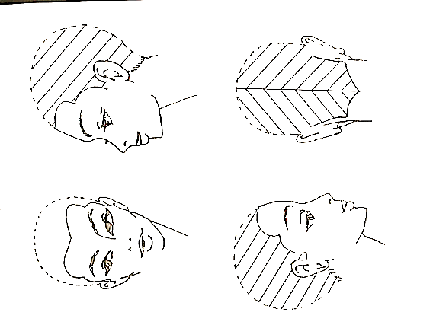Observer les 2 gabarits et cocher la ou les cases :

Comment distinguer ces 2 formes ?

......................................................................................................................................................................................................................................................................................................................................................................................................................................................................................................................................................................................................................................................................................

|  |  |
| --- | --- |
|  |  |
| Les séparations sont :   * Obliques * Verticales * Horizontales | Les séparations sont :   * Obliques * Verticales * Horizontales |

**Activité 4 :**

Préciser la signification du nombre 90 inscrit sur ce schéma :

........................................................................................................................................................................................................................................................................................................................................................................................................................................

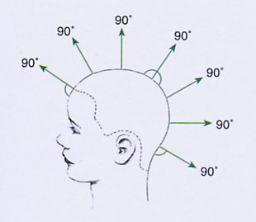Pour construire ou mesurer un angle, on utilise ...................................................................

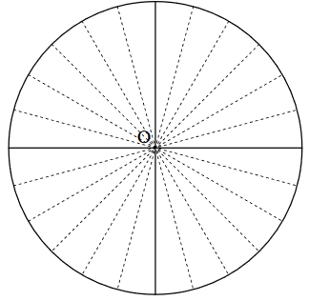

Indiquer les valeurs en degré de tous les angles tracés sur ce cercle.

***A retenir***

*Angle droit : ....................*

*Angle plat : ................*

*1 tour :...........................*

**... °**

**0 °**

**Activité 5 :**

Sur les schémas suivants, indiquer si les droites tracées sont axes de symétrie :

|  |  |  |  |
| --- | --- | --- | --- |
|  |  |  |  |
| * Oui * Non | * Oui * Non | * Oui * Non | * Oui * Non |

***A retenir***

*Deux figures sont* ***symétriques*** *par rapport à une droite lorsqu'elles ............................................................*

**Activité 6 :**

Observer :

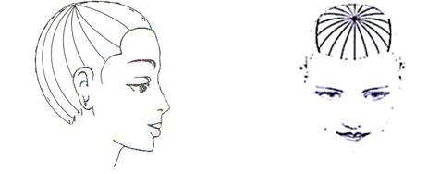

Comment peut –on qualifier la disposition de ces séparations ?

............................................................................................................................................................

En observant la vue de dessus, quelle particularité relève-t-on ?

............................................................................................................................................................

Ces séparations sont dites ........................................

A quelle forme géométrique ce mot fait-il référence ?

.................................................................................................................................................

***A retenir***

*L’ensemble des points situés à égale distance d'un point fixe constitue ....................................*

*Le point fixe s’appelle ..............................................................*

*Un ................. est défini par son ........................**et son ....................................................................*

*..................................................*

*Pour construire un ..........................on utilise un .......................................................................*

**Activité 7 :**

Construire ci- dessous un cercle (C1) de centre O et de rayon R= 2,5 cm.

Tracer un rayon

Tracer un diamètre

Calculer la mesure du diamètre d

.......................................................

× O

Tracer un deuxième cercle (C2) de centre O et de rayon 3 cm.

Que peut-on dire de ces de cercles ?

...........................................................

**Activité 8 :**

Vous savez que pour répondre aux attentes des clientes, vous devez, sur simple photo être capable de mettre en œuvre la coupe qui lui correspond.

Relier les différents schémas ci-dessous aux photos de coiffage qui leur correspond.

|  |  |  |  |  |
| --- | --- | --- | --- | --- |
|  |  |  |  |  |
|  | | | | |
|  |  |  |  |  |

**Activité 9 :**

Associer les visages suivants à des formes géométriques que vous connaissez.

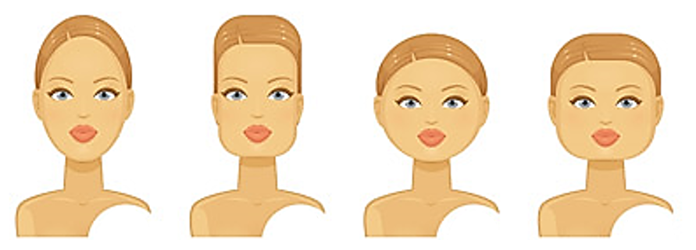

|  |  |  |  |
| --- | --- | --- | --- |
| ………………………… | ………………………… | ………………………… | ………………………… |

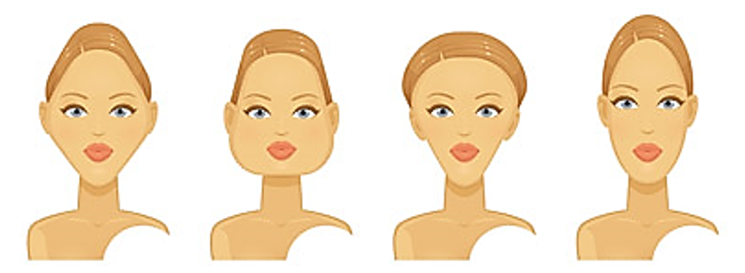

|  |  |  |  |
| --- | --- | --- | --- |
| ………………………… | ………………………… | ………………………… | ………………………… |

<http://www.femmezine.fr/beaute/maquillage/formes-du-visage.html>

**Activité 10 :**

Rechercher sur internet des différentes formes de visage de personnes connues en indiquant la forme à laquelle il correspond. Vous pouvez chercher des hommes ou des femmes.

Vous devrez rendre votre travail sur support informatique en indiquant vos noms, prénoms et classes dans un dossier partagé sur l’espace de votre classe 1 coif.